SRM系统操作手册
供方用户

上海豫园旅游商城（集团）股份有限公司
目录
1 注册 3
2 修改个人信息 5
3 完善资料 6
4 资料修改 8
5 上传资质 8
6 追加认证 10
7 发送认证 11
8 查看回复 12
9 .1公开招投标 14
9.2邀请招标 21
登录上ELS账号操作步骤如下： 21

注册
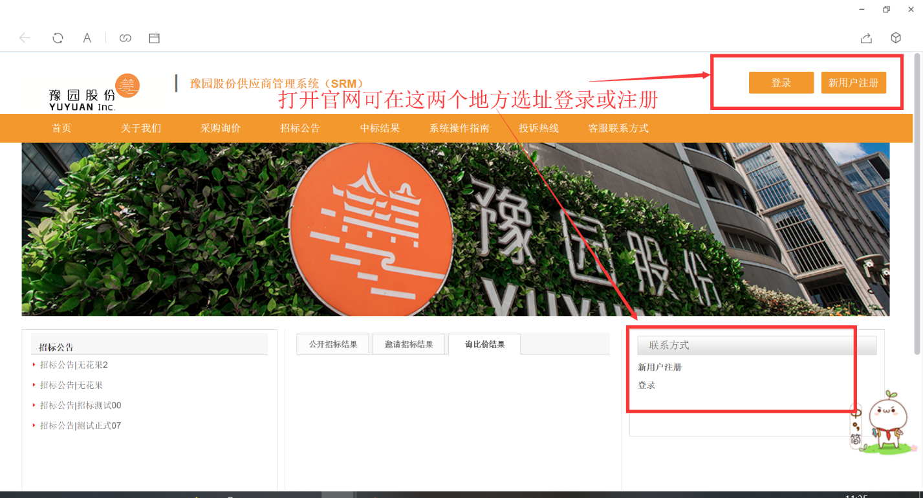
SRM系统地址：Srm.yuyuantm.com.cn

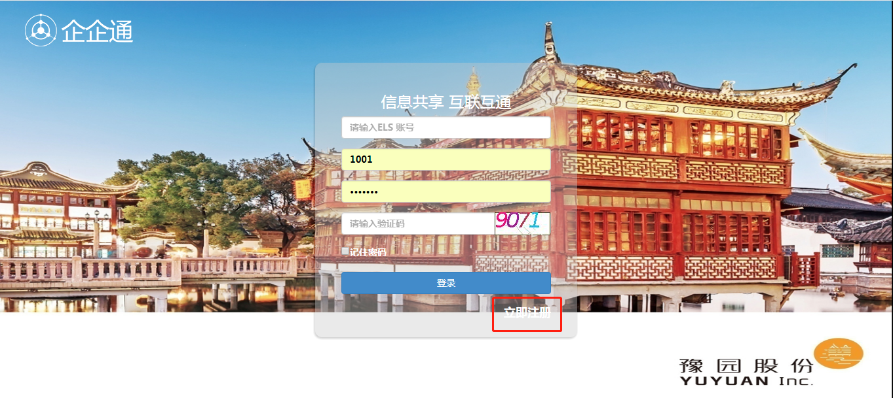
出现注册对话框，需要输入公司名称、手机号码、短信验证码、个人用户姓名、用户密码
注：系统会校验公司名称是否重复，如有重复不能再次注册，即贵司已是豫园的已注册供应商，可以直接登录。如忘记ELS账号、个人账号、密码，请联系豫园相关对接人。
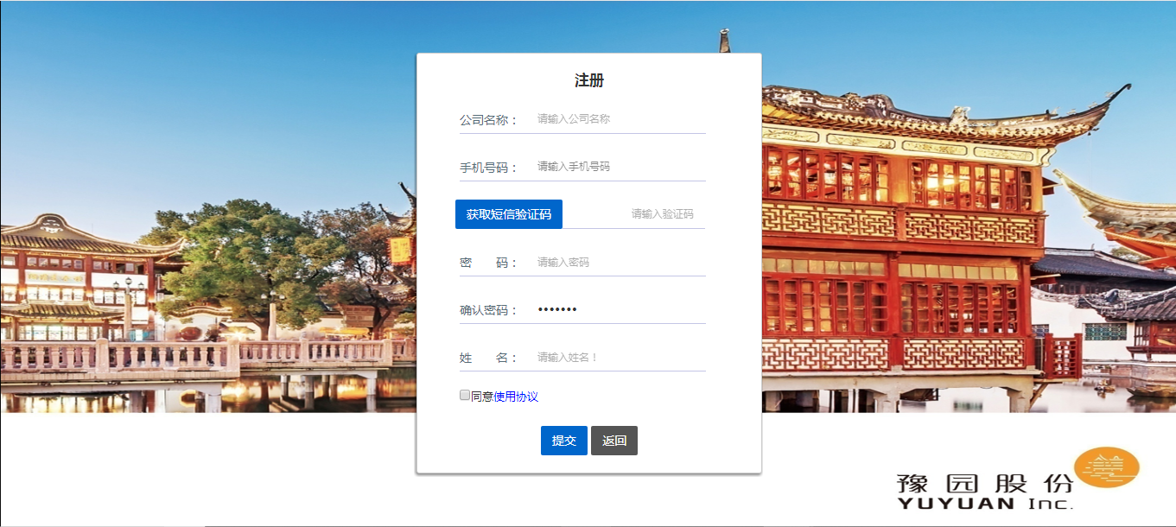
输入手机号码，点击【获取短信验证码】，手机收到验证码后，输入该验证码；设置密码和用户姓名，【同意使用协议】打勾，确认无误就可以点击【提交】，电脑界面和手机短信都会提示已注册成功，并反馈ELS账号、个人账号和密码。
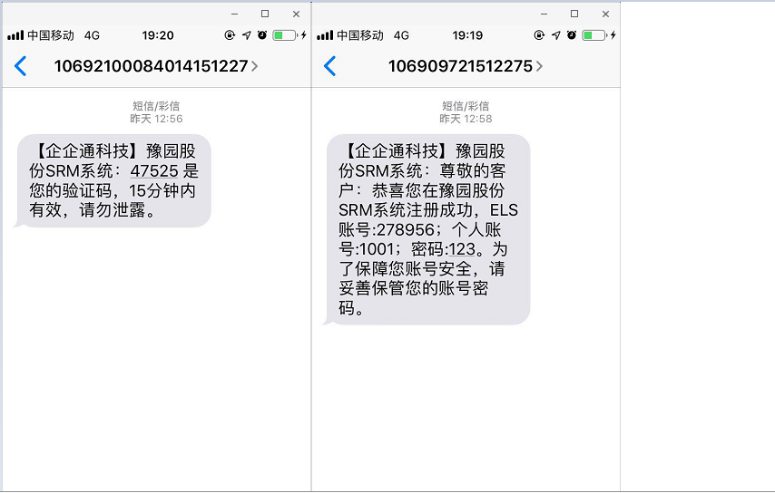
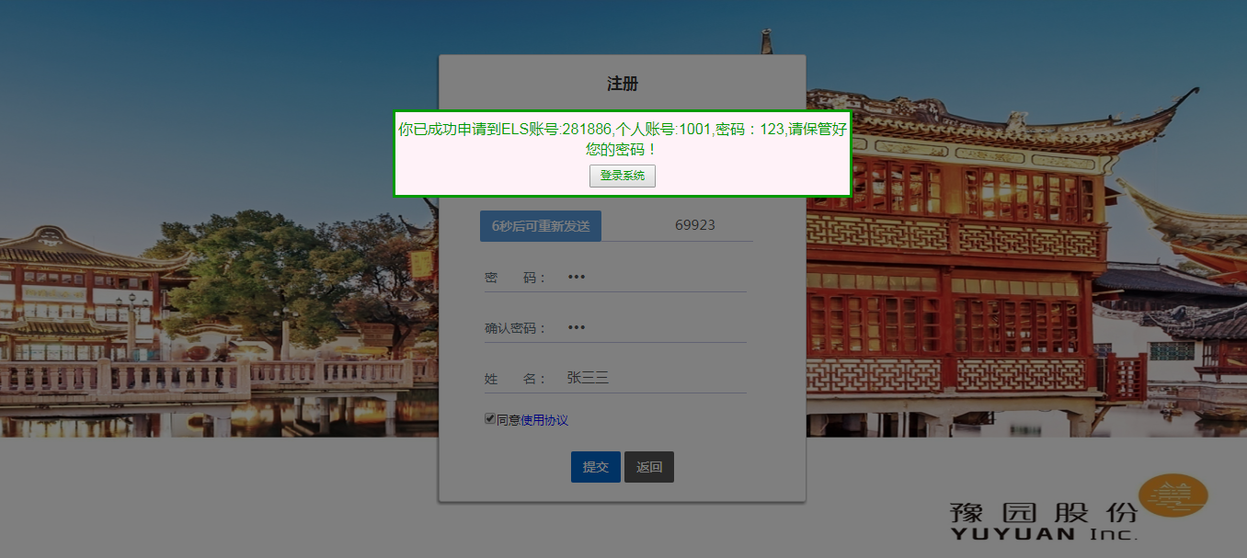
点击【登录系统】，即进入到SRM系统

修改个人信息
支持修改姓名、手机号码和登录密码，供应商用户不使用邮箱功能、无需修改。
点击电话的【修改】输入手机号码后，获取验证码，收到验证码后维护验证码并点【更新】；
输入一次旧密码二次新密码点【更新】。
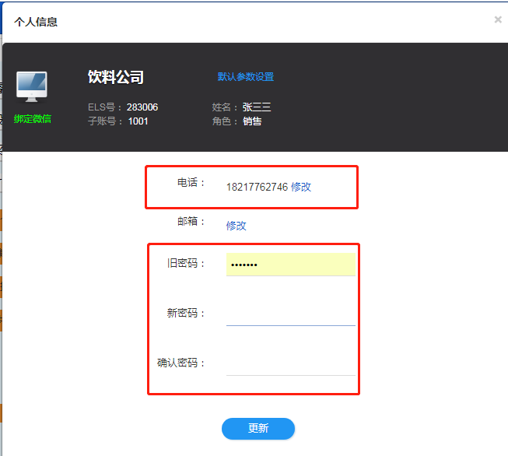

完善资料
菜单路径：供应商准入——供应商主数据
注册成功登录系统的用户，会自动弹出完善资料界面，带*符号为必输项，无*符号可选项。
供应商品类存在四级结构，点开放大镜默认显示第一级，点开“+”展示下面三层结构。
第二层：分为经营性与非经营性，“非经营性采购”与“基建工程类采购”都为非经营性品类，一般由豫园股份总部进行审核资质；其他是各产业的经营性品类，由各产业自行审核资质，请您根据贵司提供的产品或服务，结合与各集团接洽的实际业务进行选择。
第三层：为实际品类第一层
第四层：为实际品类第二层
注：如品类选择有误，我司会将贵司发送过来的资质内容退回，维护正确后可重新发送。
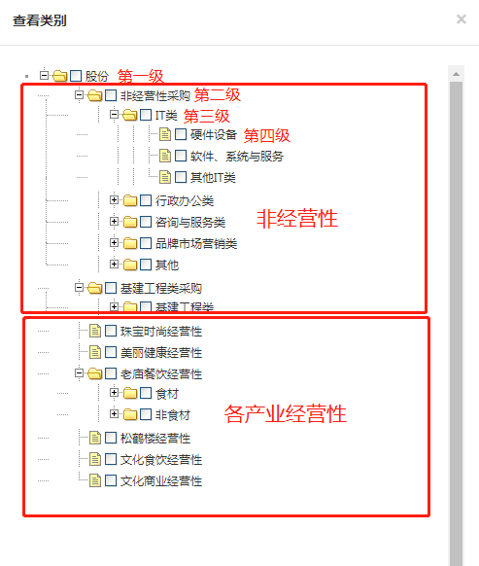
其中三个字段有灰底文字提示，如下：
法人持股企业：法定代表人参与持股的企业名称说明
被投资企业名称：本公司参与对外投资的企业名称罗列
投资企业名称：投资本公司的企业名称罗列
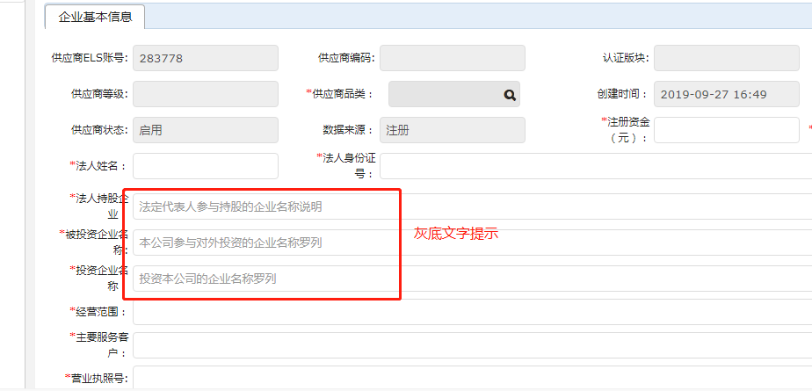

资料修改
认证已通过的供应商或前期已导入系统的供应商，支持供应商资料的再次修改
菜单路径：供应商准入——供应商主数据
灰底的字段不可修改，白底的字段可修改，修改完成后点击【保存】。
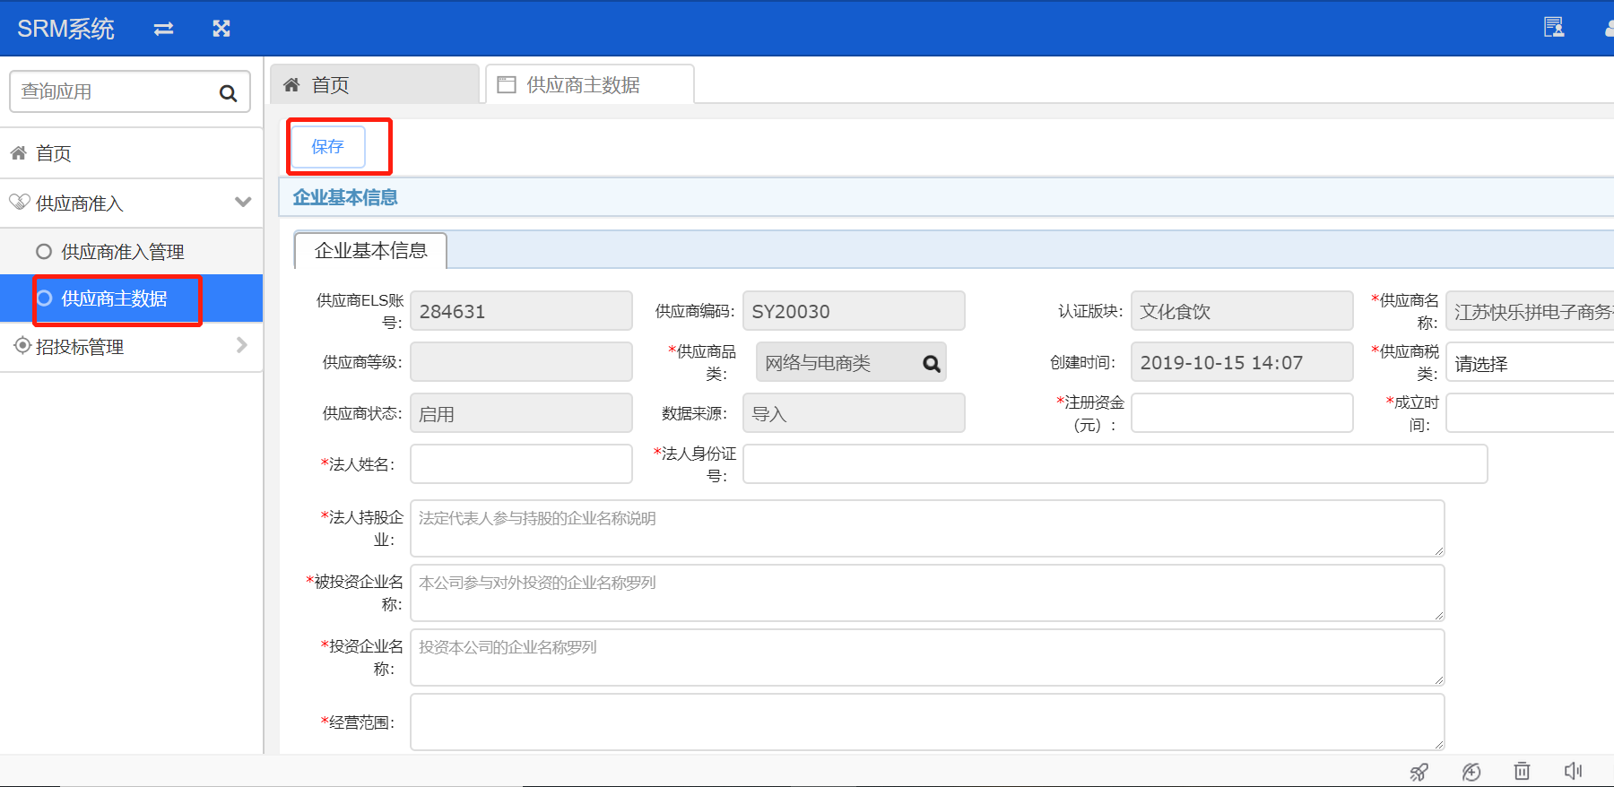

上传资质
菜单路径：供应商准入——供应商准入管理
资料填写完成后，即可上传资质。可先点【保存】再点【发起准入】，也可直接点【发起准入】
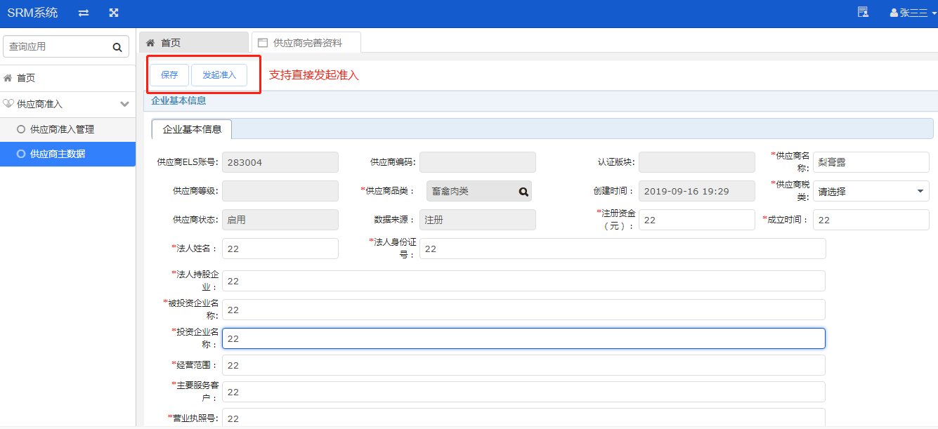
发起准入后系统自动匹配管理员已配置的准入模板，弹出准入单界面
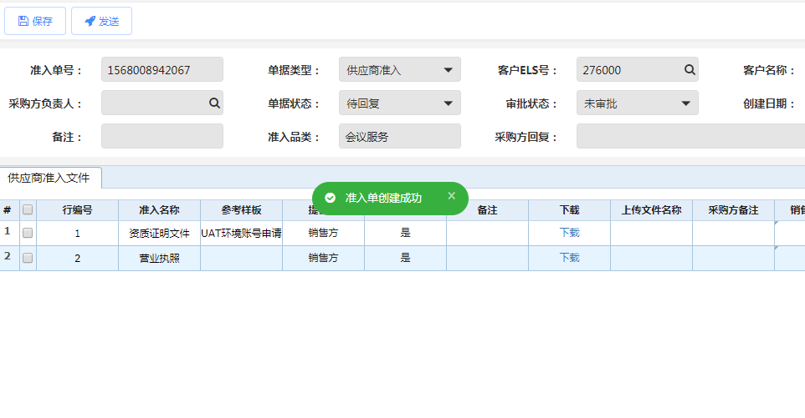
如未找到模板，提示“没有该品类模板或该品类模板未发布”
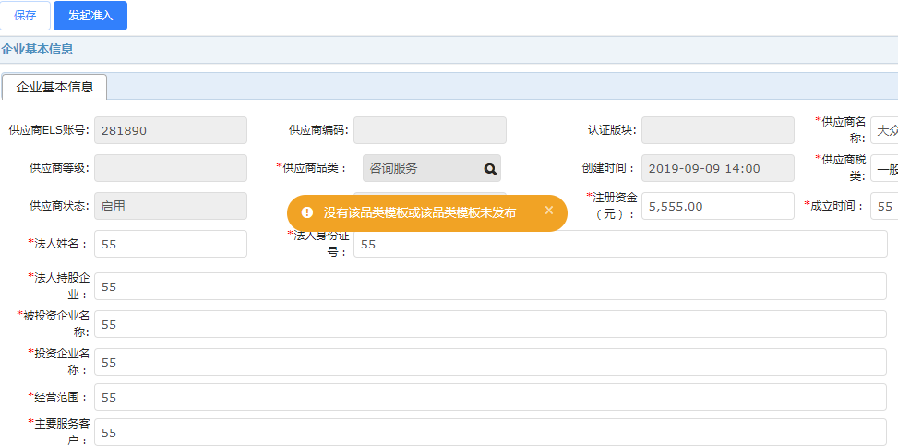
如选择的是多个不同模板的品类，会自动生成多张准入单据，每张单据都需上传资质附件。
根据模板要求上传资质附件，如存在参考样板的项目，支持下载。"是"项为必须上传，“否”项为选择性上传。
被上传的资质被我方退回后，原来的单据将不能再操作，单据状态为“退回”
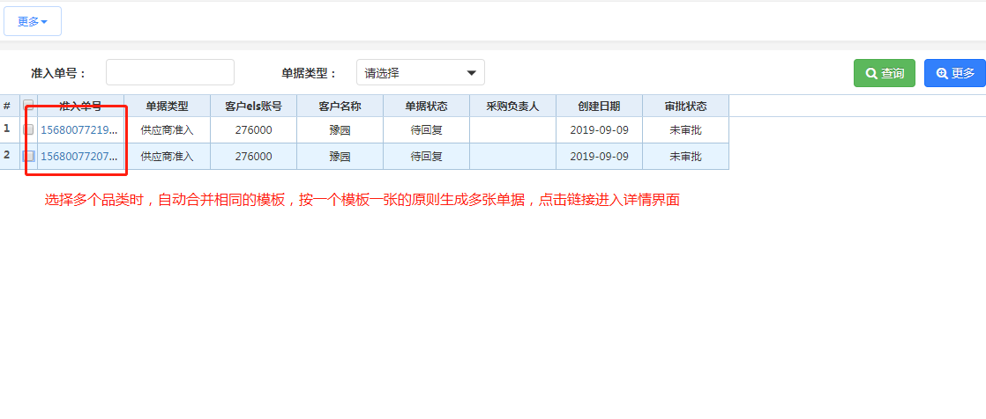

追加认证
追加认证主要适用于老供应商，由我司人工发送准入单，发送成功后，贵司在准入管理列表界面可看到“待回复”状态的准入单，打开准入单号链接进入详情界面。

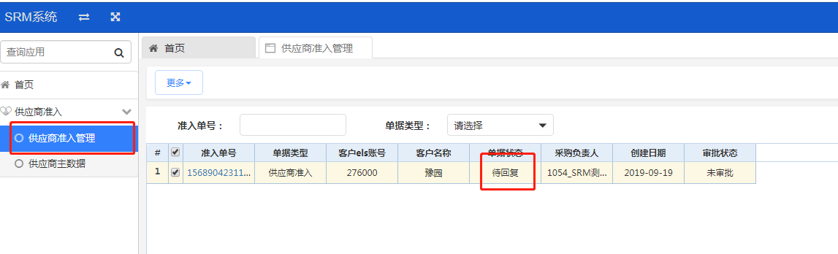
另外，如1001个人账号已修改手机号，该手机号将同时接收到提示短信，如未修改手机号，手机短信无法获取。

发送认证
上传资质确定无误后，可先点【保存】再点【发送】，或者直接点【发送】
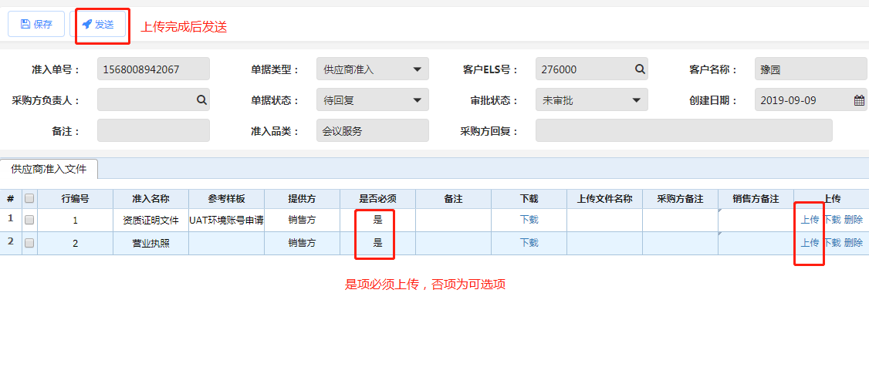
如有未上传“是”项的准入名称，提示“请上传必需的文件”
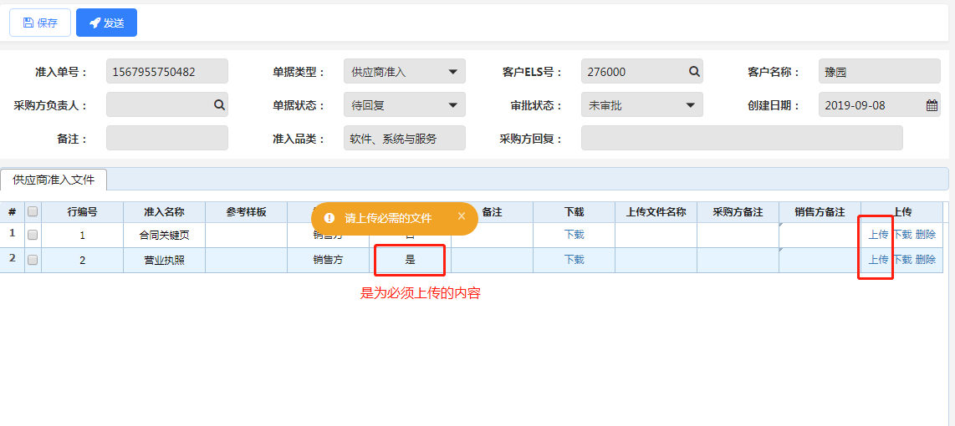
发送后单据状态为“已回复”，审批状态为“未审批”
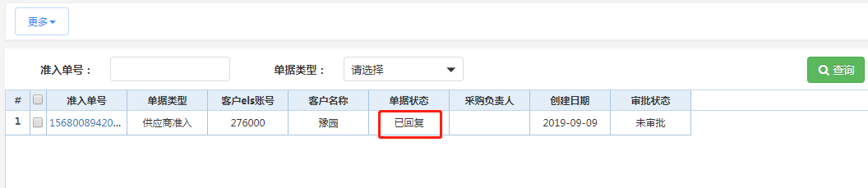

查看回复
如采购方审批通过，单据状态为“已完成”，审批状态为“审批通过”
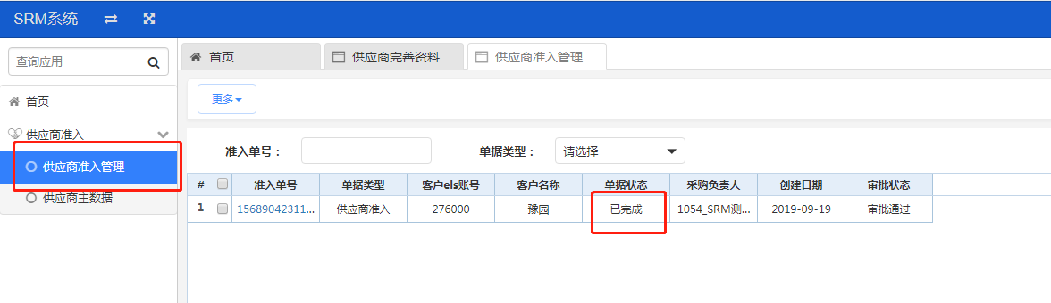
如资质不合格被采购方退回，单据状态为“已退回”，审批状态为“未审批”

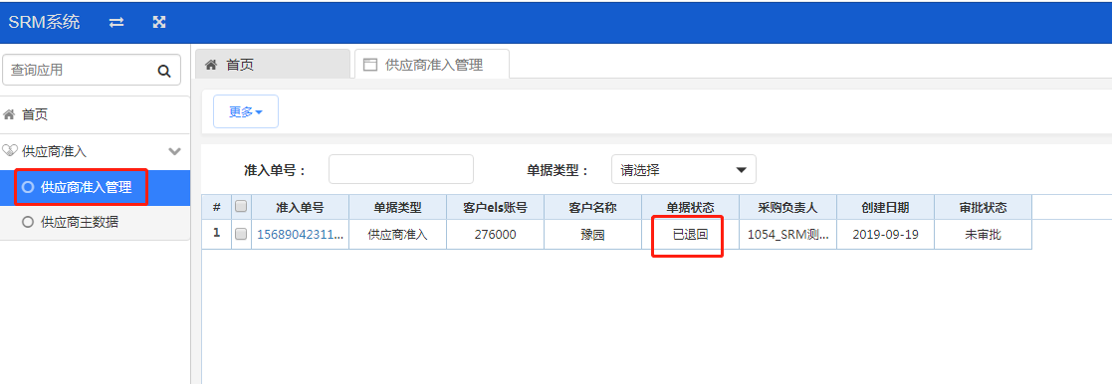
并在单据界面可看到被采购方退回的原因；
被退回的单据支持重新上传资质后，重新发送给采购方。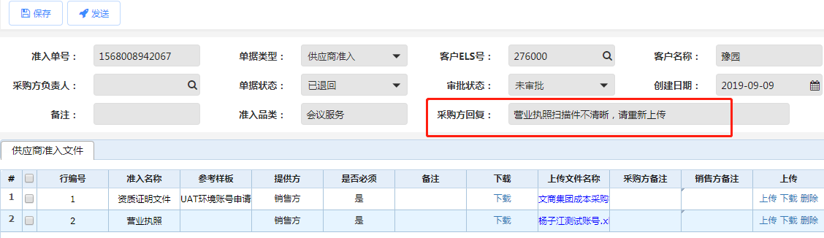

.1公开招投标
1）打开官网 招标公告选择需要投标的单据 选择是否立即参与，如是，请先下载招标公告（链接承诺书）点击立即参与。
已有ELS账号的供方直接登录，如没有ELS的新供应商点击注册（返回节点1注册）
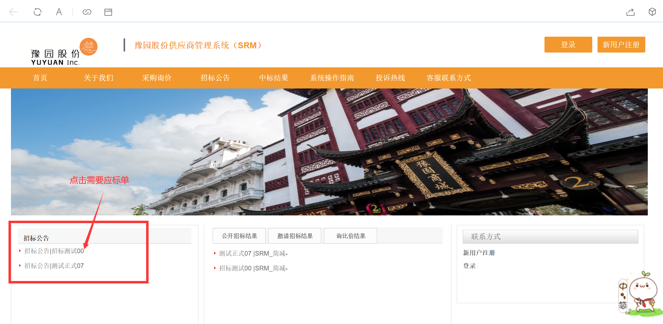
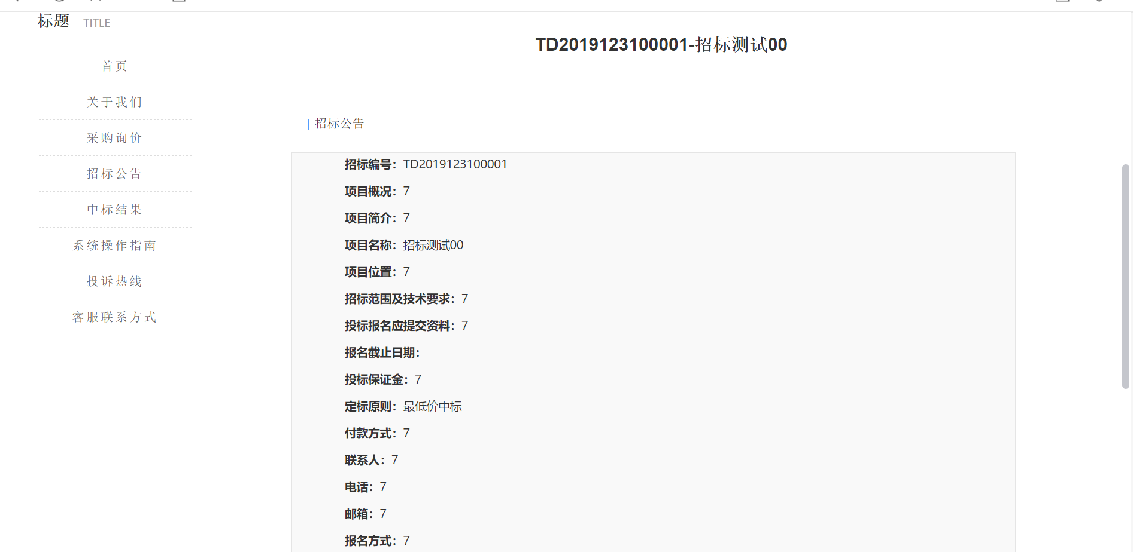
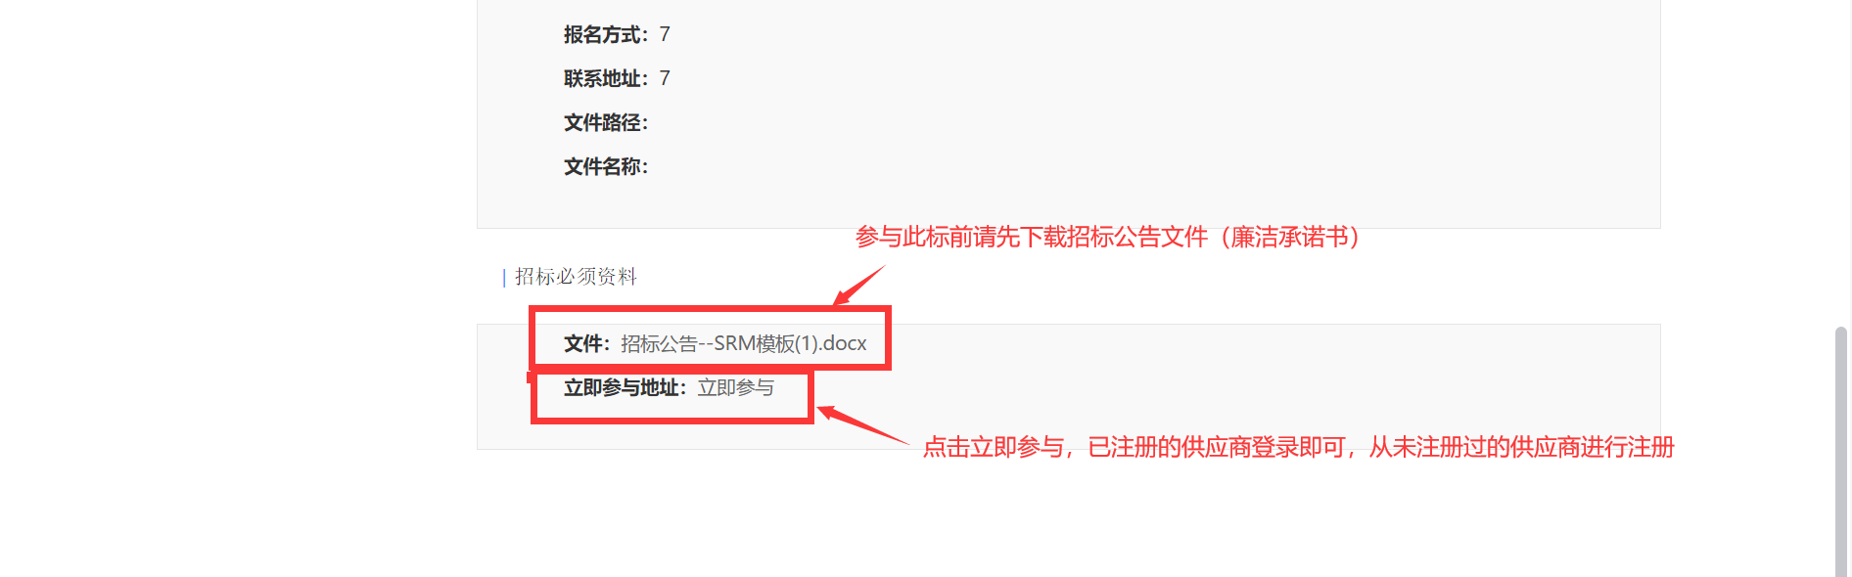

2）登录上ELS账号操作步骤如下：
公开招标需上资料（报名文件及保证金附件）
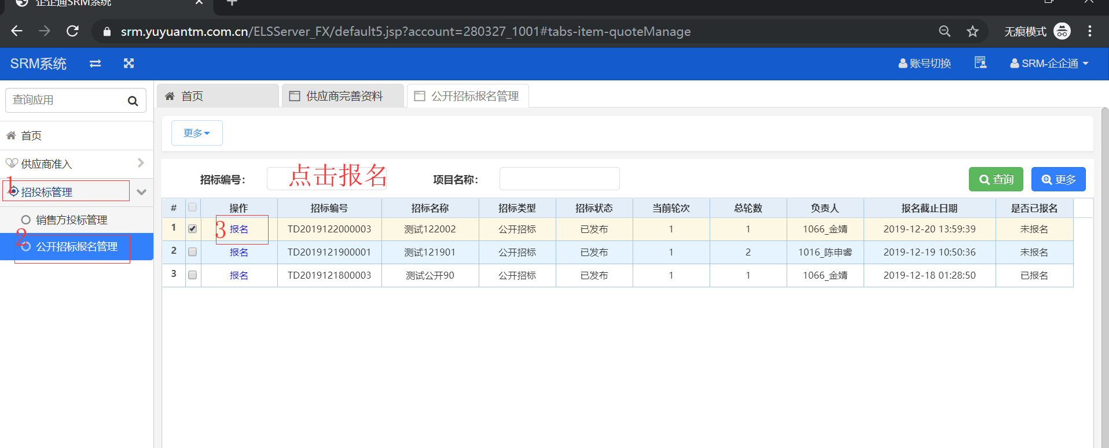

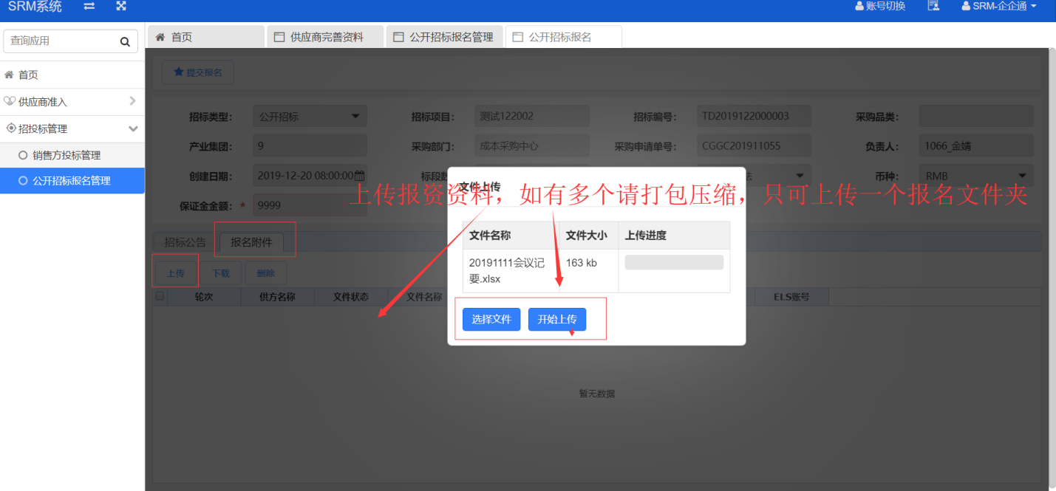
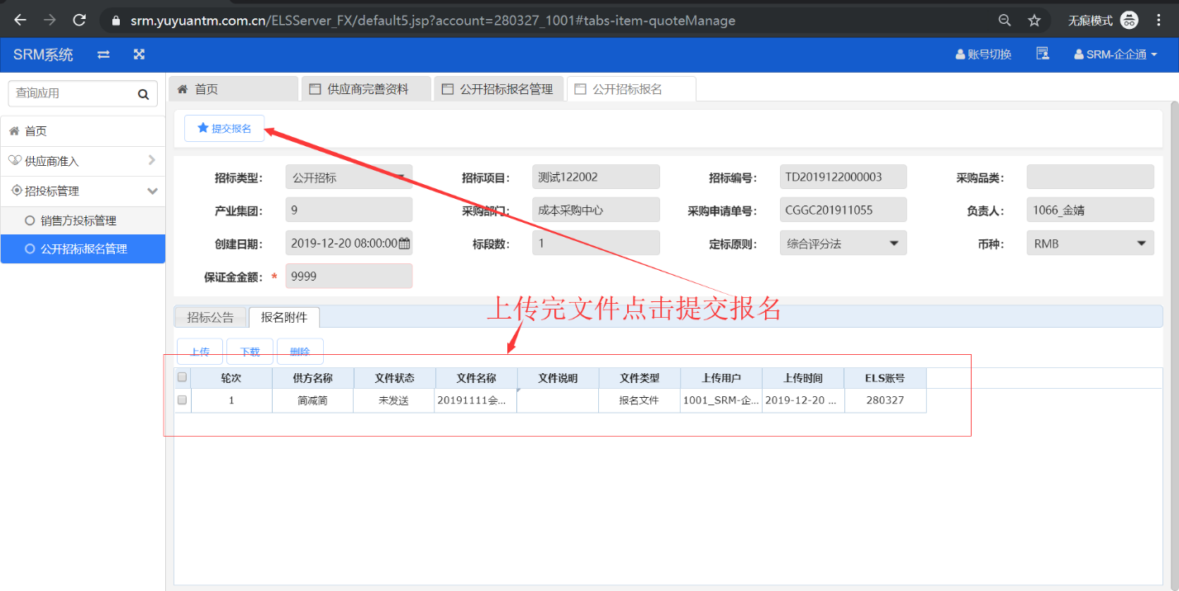

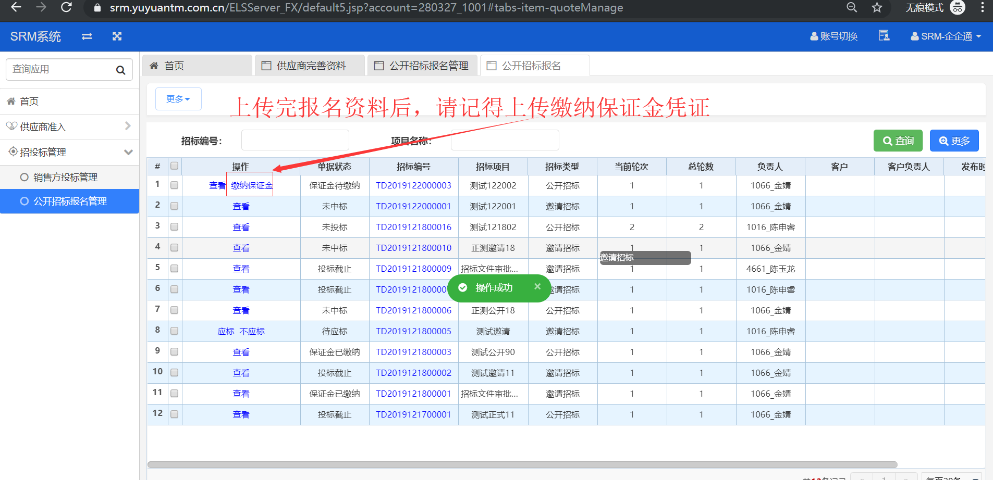

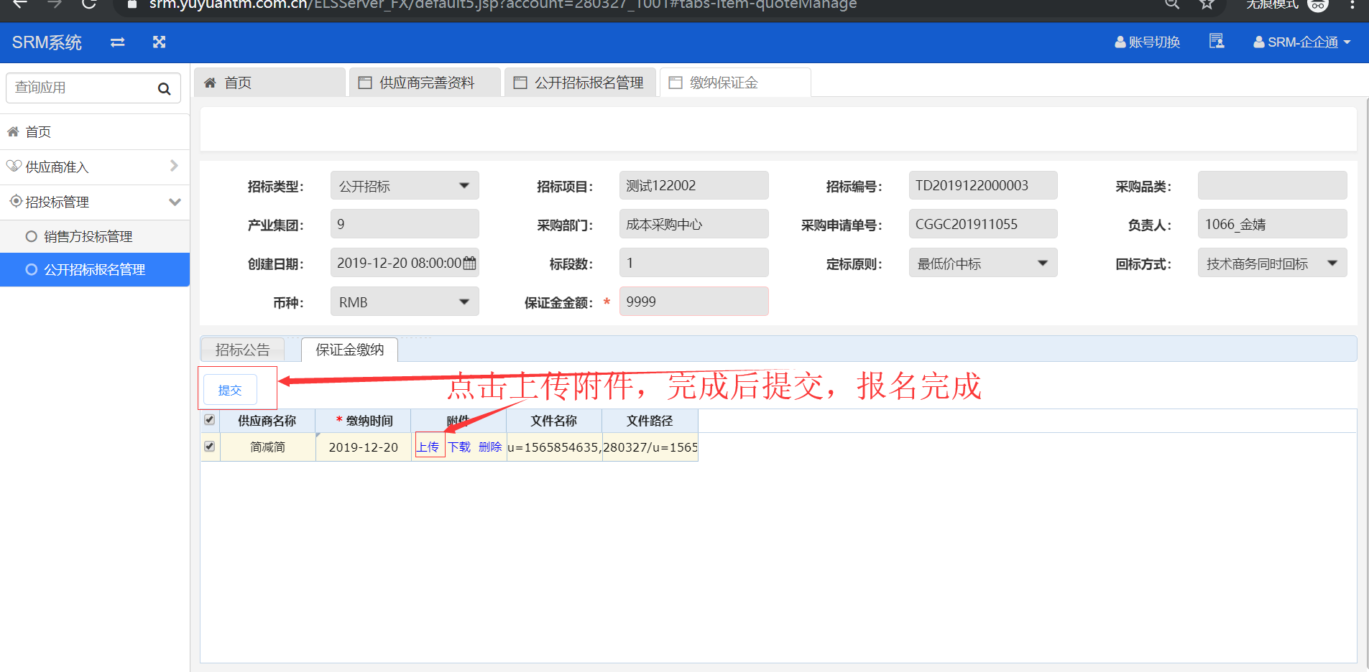
等待采购方确认报名及保证金资料，如资料合格到第3）步

3)应标或不应标，应标上传相应的文件（如应标时，先技术后商务的，只需上传技术文件即可）
a选择应标进入投标环节
b选择不应标到此结束
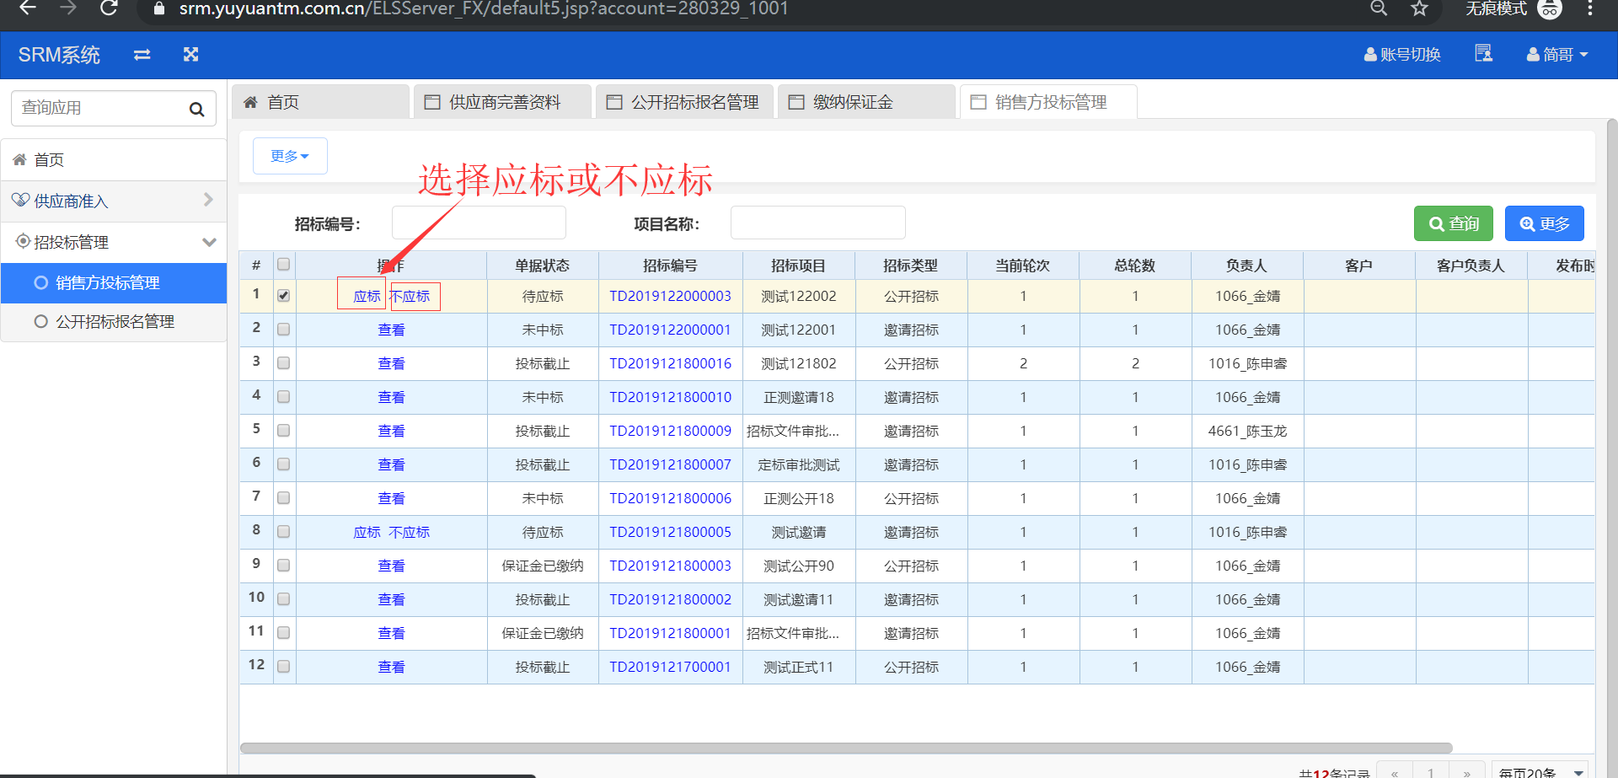

4)选择应标后点击技术商务投标
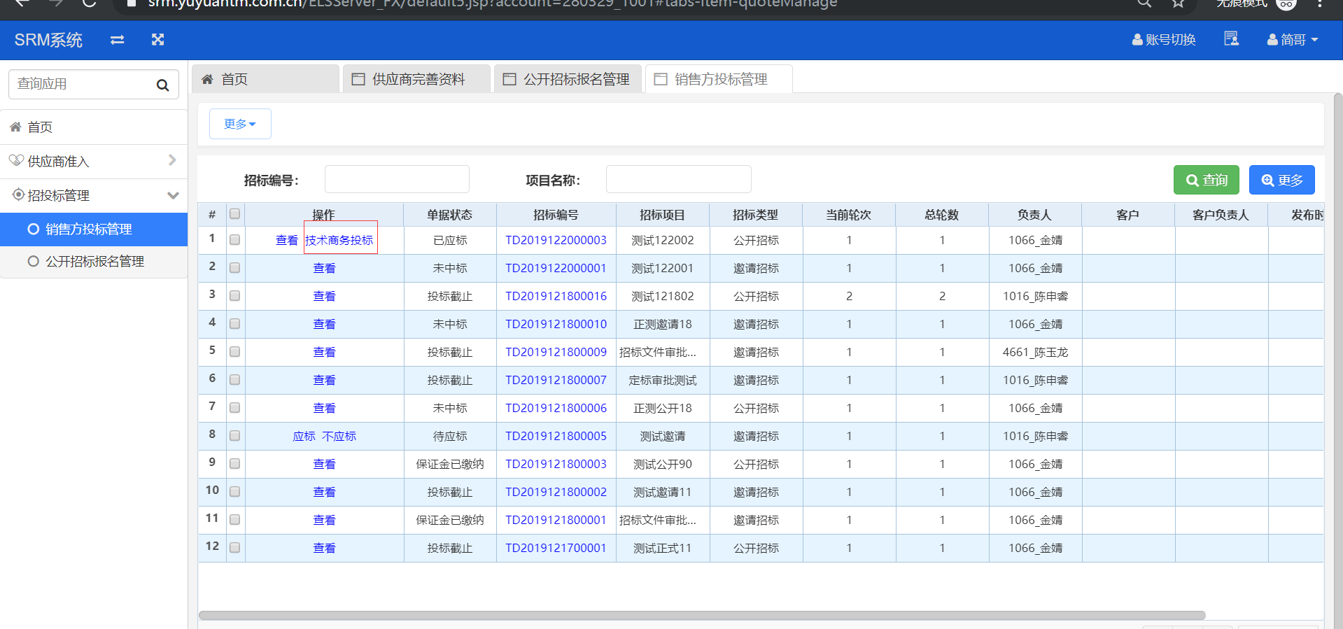

5)投标需维护三个页签；（投标时需注意招标计划里投标截止时间）
a 商务投标闲详情，报价；
b 商务标回标文件上传；
c技术标回标文件上传；
6）如有疑问或澄清的可在供方疑问页签上传疑问或澄清文件。
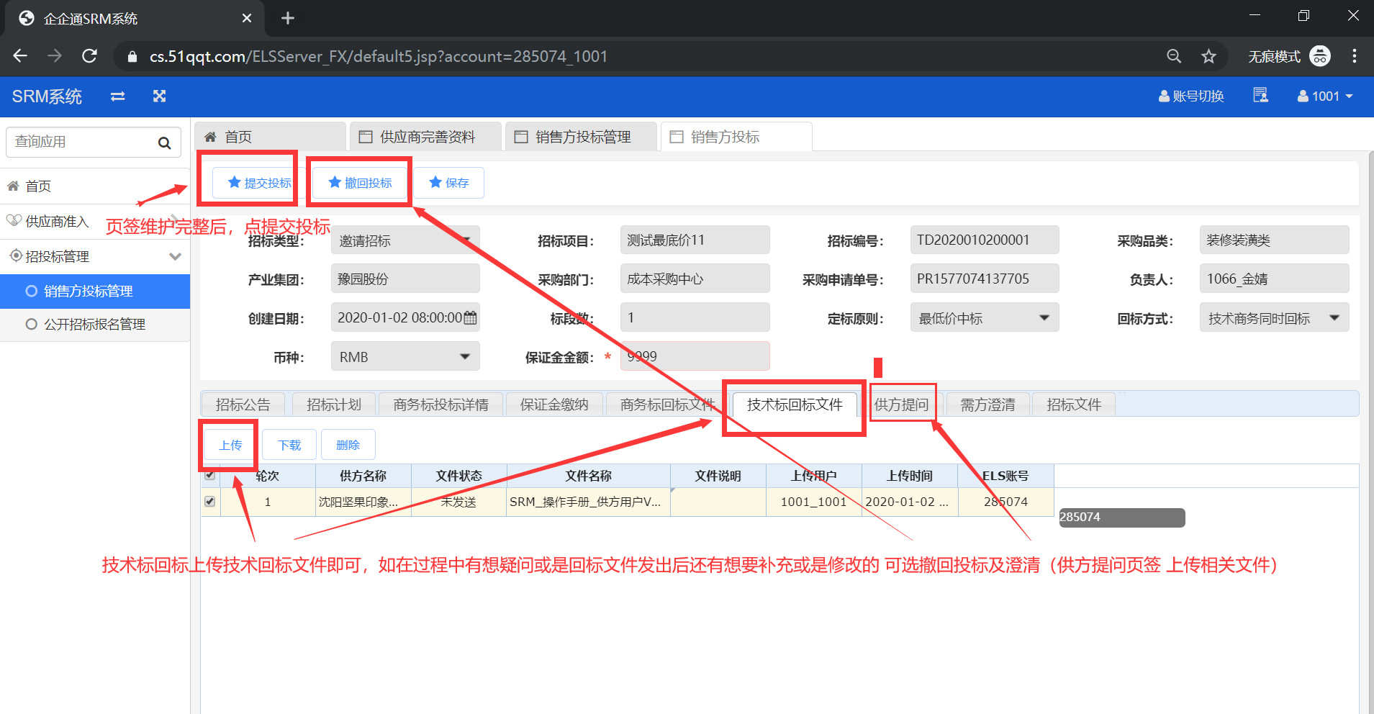
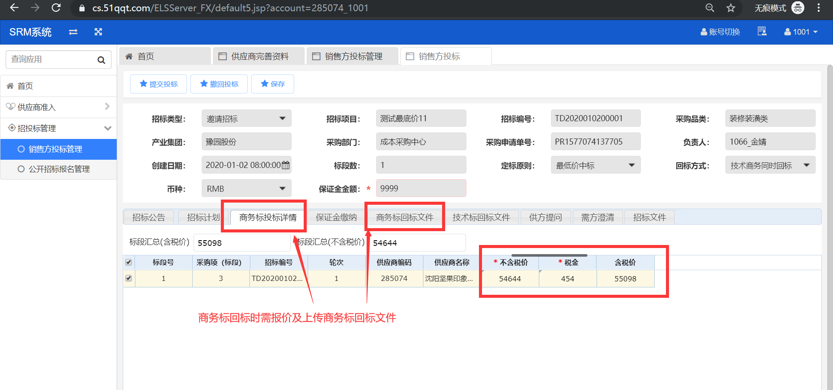

7)应标完后等待采购方回应
a销售方管理界面里单据状态显示 中标 未中标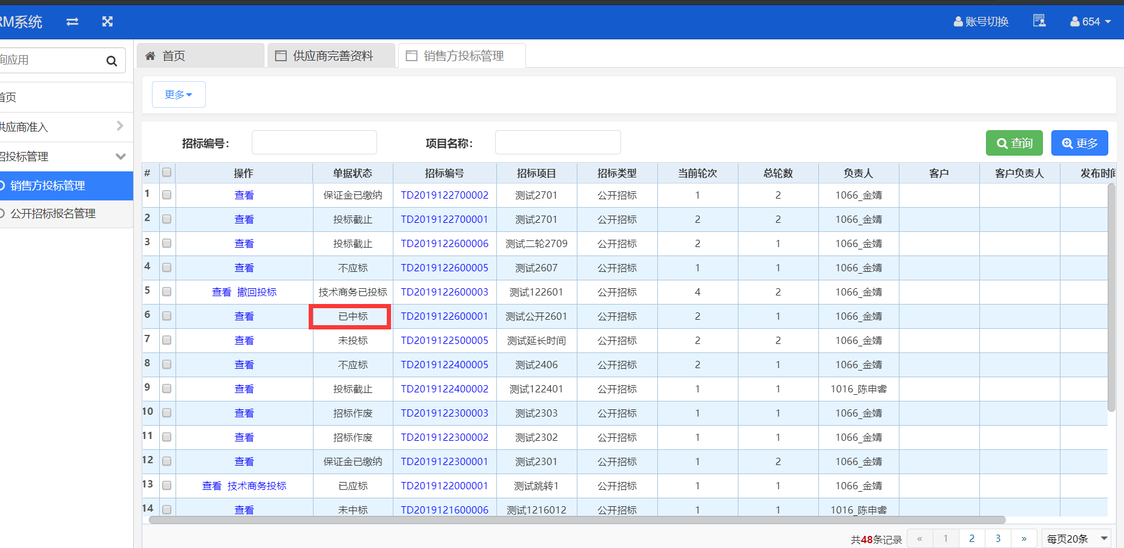

9.2邀请招标 登录上ELS账号操作步骤如下：
1）只需上传保证金凭证
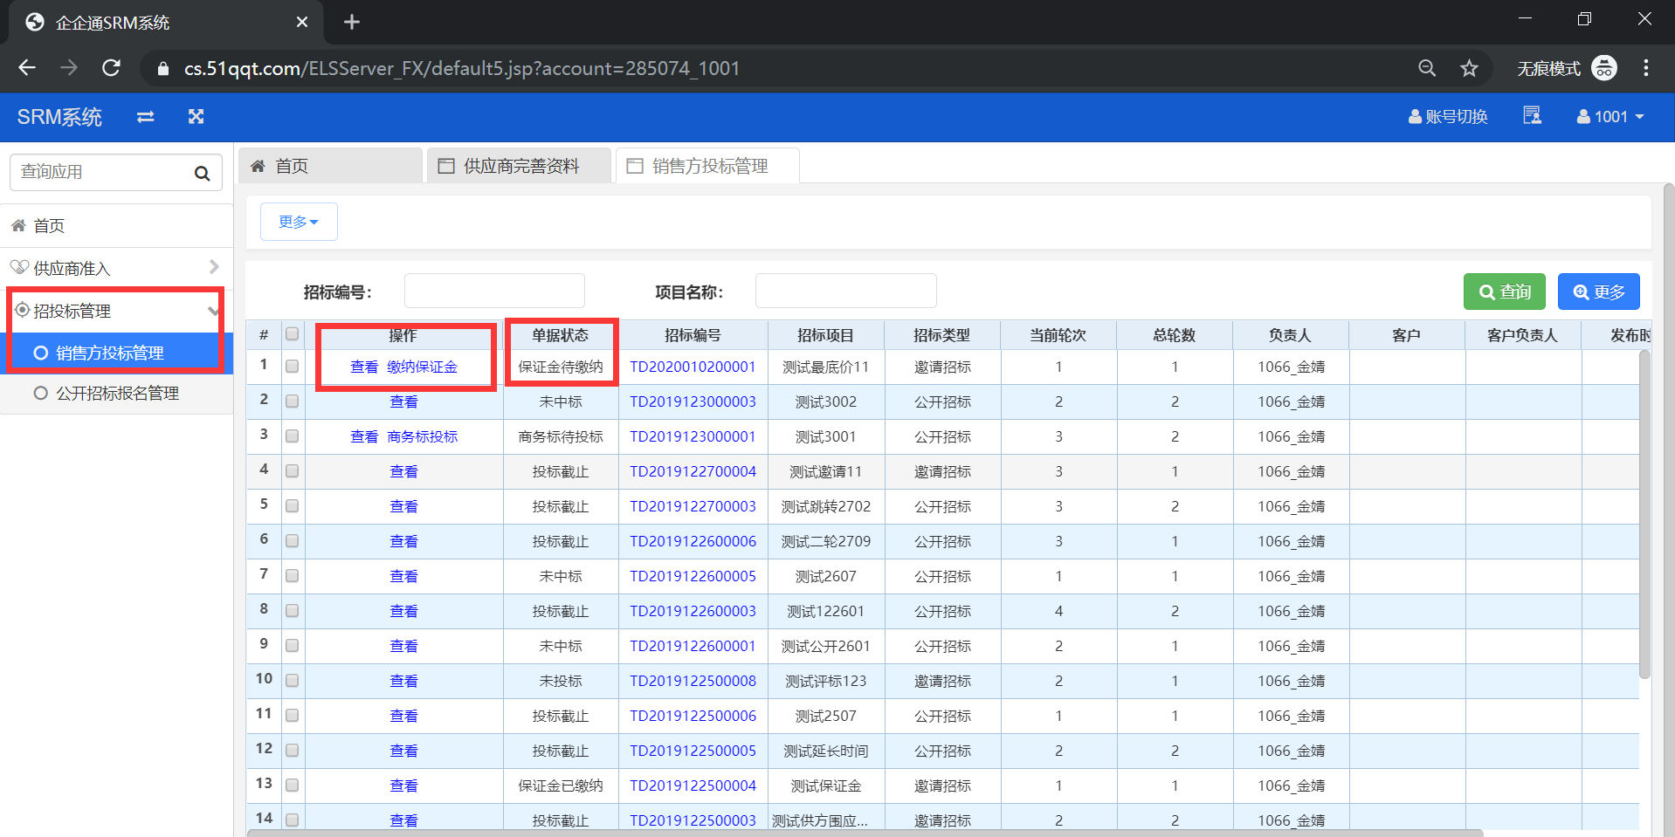

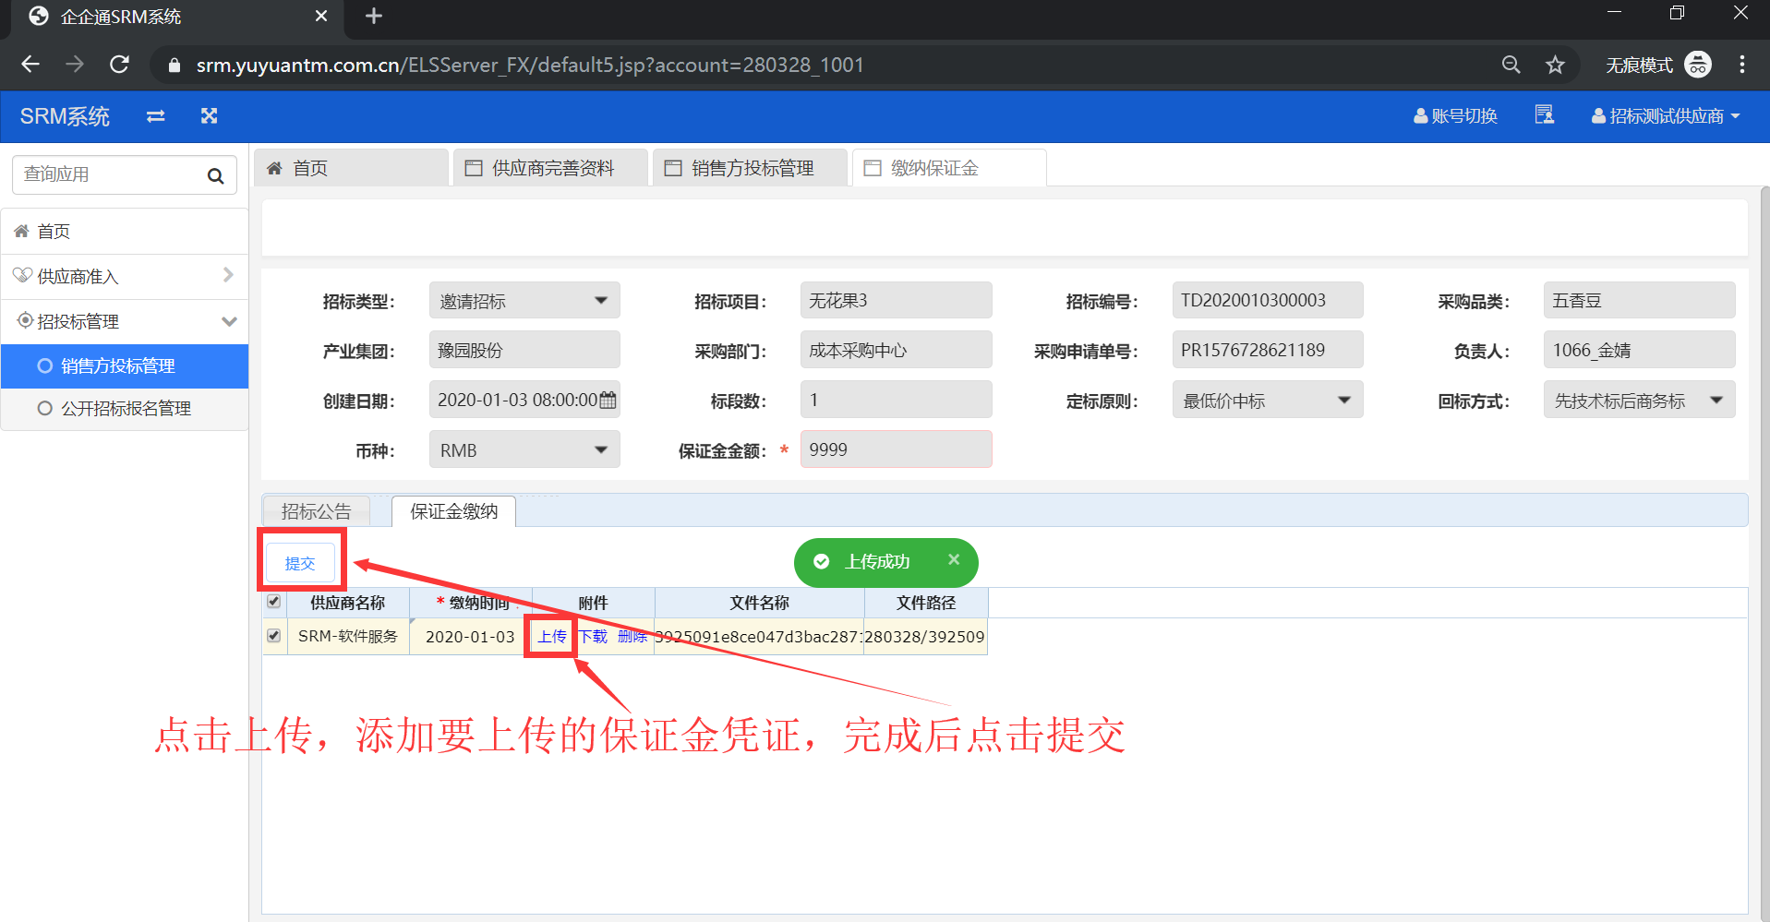
等待采购方确认保证金，如资料合格到第2）步

2)应标或不应标，应标上传相应的文件（如应标时，时先技术后商务的，只需上传技术文件即可）
a选择应标进入投标环节
b选择不应标到此结束

4)选择应标后点击技术商务投标

5)投标需维护三个页签；
a 商务投标闲详情，报价；
b 商务标回标文件上传；
c技术标回标文件上传；
6）如有疑问或澄清的可在供方疑问页签上传疑问或澄清文件。

7)应标完后等待采购方回应
a销售方管理界面里单据状态显示 中标 未中标

